ĐẠI HỌC QUỐC GIA TP.HCM
TRƯỜNG ĐẠI HỌC CÔNG NGHỆ THÔNG TIN
KHOA KỸ THUẬT MÁY TÍNH

CE408.Q31 - Đồ án chuyên ngành thiết kế vi mạch và phần cứng

BÁO CÁO ĐỒ ÁN:
Thiết kế lõi IP phần cứng mật mã ASCON-128 tích hợp chuẩn giao tiếp AMBA APB

Giảng viên hướng dẫn: ThS. Tạ Trí Đức
Sinh viên thực hiện:
MSSV | Họ và tên
23521073 | Hồ Thiện Nhân
Tóm tắt—Đồ án trình bày thiết kế và kiểm chứng một lõi IP phần cứng thực hiện thuật toán mã hóa xác thực hạng nhẹ Ascon-AEAD128 theo chuẩn NIST SP 800-232 (rate 128 bit, hoán vị trung gian p8, biểu diễn little-endian), đóng gói với giao diện AMBA APB slave để tích hợp vào hệ thống SoC. Thiết kế được xây dựng từ dưới lên bằng Verilog-2001 thuần, gồm các khối ascon_sbox, ascon_linear, ascon_round, ascon_perm, ascon_aead_fsm và ascon_apb, kiểm chứng bằng mô hình tham chiếu Python đối chiếu toàn bộ 1089 test vector chính thức của NIST, cùng các test âm lật bit ciphertext/tag/AD và một bộ kiểm tra giao thức APB thuần Verilog. Ba phương án vi kiến trúc với số vòng hoán vị mỗi chu kỳ (ROUNDS_PER_CYCLE) bằng 1, 2 và 4 được tổng hợp Out-of-Context và quét tần số hoạt động tối đa trên FPGA Artix-7 (xc7a35tcpg236-1), cho thấy phương án hai vòng mỗi chu kỳ đạt hiệu suất diện tích cao nhất (1.8897 Mbps/LUT) và là điểm tối ưu Pareto giữa diện tích và thông lượng. Thiết kế cũng được khảo sát trên ba dòng FPGA Xilinx 7-series (Artix-7, Kintex-7, Virtex-7), đạt Fmax cao nhất 304.04 MHz trên Kintex-7. Toàn bộ testbench pass 100%, tổng hợp không suy ra Block RAM hay DSP, không vi phạm timing sau khi đặt chỗ và đi dây (WNS = +0.013 ns tại chu kỳ 5.5 ns). Kết quả cho thấy lõi IP đạt hiệu suất diện tích cạnh tranh so với các công trình hiện thực Ascon trên FPGA công bố gần đây, dù các công trình đối chiếu hiện thực biến thể thuật toán cũ hơn (Ascon-128 v1.2).
Từ khóa—Ascon-AEAD128; mật mã hạng nhẹ; NIST SP 800-232; AMBA APB; lõi IP phần cứng; FPGA; Verilog; PPA (diện tích – hiệu năng – công suất)

I. GIỚI THIỆU
Các thiết bị Internet of Things (IoT) và hệ thống nhúng ngày càng phổ biến trong những ứng dụng có ràng buộc nghiêm ngặt về diện tích mạch, công suất tiêu thụ và tài nguyên tính toán — cảm biến không dây, thẻ RFID thụ động, thiết bị đeo. Các thuật toán mã hóa xác thực (Authenticated Encryption with Associated Data — AEAD) tiêu chuẩn như AES-GCM, dù an toàn và được kiểm chứng rộng rãi, đòi hỏi tài nguyên phần cứng vượt quá khả năng của nhiều lớp thiết bị hạn chế nói trên. Nhu cầu về một họ thuật toán mật mã “hạng nhẹ” (lightweight cryptography) — vẫn đảm bảo mức an toàn 128 bit nhưng có chi phí hiện thực phần cứng/phần mềm thấp hơn đáng kể — trở thành cấp thiết.
Viện Tiêu chuẩn và Công nghệ Quốc gia Hoa Kỳ (NIST) khởi động dự án chuẩn hóa mật mã hạng nhẹ (Lightweight Cryptography Standardization) từ năm 2015, trải qua nhiều vòng đánh giá công khai với sự tham gia của cộng đồng mật mã học quốc tế, và công bố họ thuật toán Ascon là bộ thuật toán được chọn vào tháng 2/2023. Tháng 8/2025, NIST ban hành chính thức đặc tả SP 800-232 [1], trong đó thuật toán mã hóa xác thực chính — Ascon-AEAD128 — có một số khác biệt cấu trúc so với bản đệ trình gốc Ascon-128 v1.2: rate tăng từ 64 lên 128 bit, hoán vị trung gian đổi từ p6 sang p8, biểu diễn đổi từ big-endian sang little-endian, kéo theo bản mã và tag hoàn toàn khác nhau giữa hai biến thể dù cùng tên gọi họ thuật toán. Đây là chuẩn còn rất mới, và các công trình FPGA công bố tính đến thời điểm thực hiện đồ án hầu hết vẫn hiện thực biến thể v1.2 cũ hơn.
Đồ án đặt mục tiêu thiết kế và kiểm chứng một lõi IP phần cứng hiện thực đúng đặc tả Ascon-AEAD128 theo NIST SP 800-232, đóng gói với giao diện chuẩn công nghiệp AMBA APB để có thể tích hợp trực tiếp vào một hệ thống SoC (ví dụ một vi xử lý nhúng điều khiển một ngoại vi mật mã qua bus APB), đồng thời khảo sát đánh đổi giữa diện tích, hiệu năng và công suất (PPA) trên nhiều phương án vi kiến trúc và nhiều dòng FPGA khác nhau.
Tính đến thời điểm báo cáo, đồ án đã hoàn thành mô hình tham chiếu Python pass 100% bộ test vector KAT chính thức của NIST (1089 vector), xây dựng và kiểm chứng RTL từ dưới lên bằng Verilog-2001 thuần với ba phương án vi kiến trúc (ROUNDS_PER_CYCLE = 1, 2, 4), tổng hợp Out-of-Context và quét Fmax trên ba dòng FPGA Xilinx 7-series, đo công suất và kiểm tra timing tĩnh sau khi đặt chỗ và đi dây. Phần II đến IV trình bày chi tiết lý thuyết thuật toán, thiết kế vi kiến trúc, kết quả kiểm chứng/PPA và các hạn chế/hướng phát triển hiện tại.

II. GIẢI PHÁP

A. Lý thuyết
Ascon là họ thuật toán mật mã hạng nhẹ được NIST chọn làm chuẩn mã hóa xác thực (AEAD) và băm hạng nhẹ vào tháng 2/2023, sau đó được đặc tả chính thức trong NIST SP 800-232 (ban hành 8/2025) [1]. Đồ án hiện thực đúng biến thể Ascon-AEAD128 theo đặc tả này: trạng thái nội bộ rộng 320 bit, biểu diễn thành 5 từ 64 bit S0..S4, trong đó S0/S1 (128 bit) là phần rate trao đổi trực tiếp với dữ liệu vào/ra, còn S2/S3/S4 (192 bit) là phần capacity không lộ ra ngoài. Khóa (K), nonce (N) và tag (T) đều rộng 128 bit. Hoán vị khởi tạo và hoàn tất dùng 12 vòng (p12), hoán vị xử lý dữ liệu trung gian dùng 8 vòng (p8), giá trị khởi tạo IV cố định bằng 0x00001000808c0001.
Điểm cần nhấn mạnh là Ascon-AEAD128 theo SP 800-232 khác biệt cấu trúc so với bản đệ trình cuộc thi gốc Ascon-128 phiên bản v1.2: rate tăng từ 64 lên 128 bit, hoán vị trung gian đổi từ p6 sang p8, biểu diễn đổi từ big-endian sang little-endian, và IV cũng khác. Hai biến thể cho ra bản mã hoàn toàn khác nhau dù cùng tên gọi họ thuật toán quen thuộc “ASCON”; toàn bộ mô hình tham chiếu và RTL của đồ án bám theo đúng SP 800-232, và mô hình tham chiếu Python (model/ascon_model.py) được xem là bất khả xâm phạm — chỉ RTL bị coi là sai khi có sai khác, trừ khi bản thân mô hình fail bộ test vector KAT chính thức của NIST.
Một phiên AEAD hoàn chỉnh gồm bốn giai đoạn tuần tự, minh họa ở Hình 1: khởi tạo trạng thái từ IV, khóa và nonce rồi chạy p12; xử lý từng khối dữ liệu liên kết (AD) — mỗi khối XOR vào rate rồi chạy p8, giai đoạn này bị bỏ qua hoàn toàn nếu AD rỗng; xử lý từng khối bản rõ/bản mã — mỗi khối XOR vào rate rồi chạy p8, riêng khối cuối cùng không chạy p8; và hoàn tất — XOR khóa vào capacity rồi chạy p12 lần cuối để tạo tag 128 bit. Khi AD rỗng, lõi vẫn phải XOR bit phân tách miền vào S4 tại khối bản rõ đầu tiên — đây là một trong những trường hợp biên dễ hiện thực sai nhất theo kinh nghiệm ghi lại trong tài liệu quy ước của đồ án.
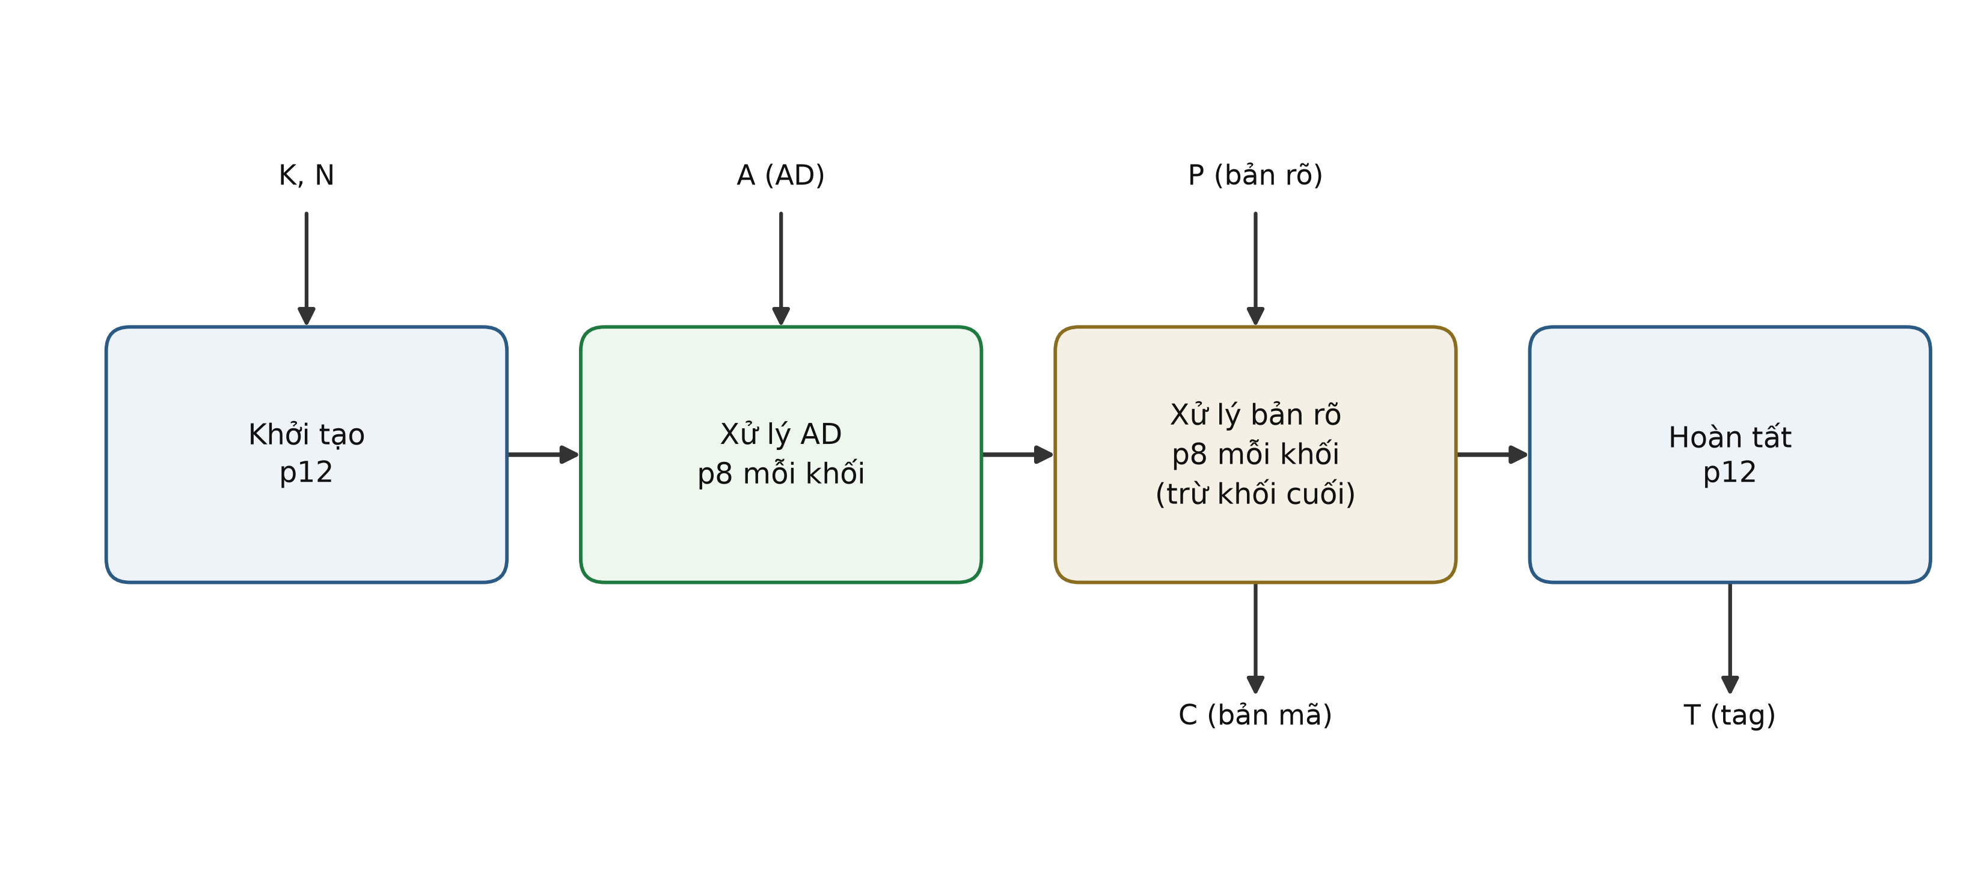
Hình 1 — Bốn giai đoạn xử lý của Ascon-AEAD128: khởi tạo và hoàn tất dùng p12, xử lý AD/bản rõ dùng p8 mỗi khối (khối bản rõ cuối cùng không chạy p8).
Giao diện điều khiển lõi IP tuân theo chuẩn AMBA APB (Advanced Peripheral Bus) của Arm [2], một chuẩn bus ngoại vi đơn giản, băng thông thấp, phổ biến để kết nối các IP điều khiển/cấu hình vào vi xử lý trong SoC. Giao dịch APB gồm hai pha SETUP và ACCESS, dùng các tín hiệu psel (chọn slave), penable (đánh dấu pha ACCESS), pwrite (ghi/đọc), paddr/pwdata/prdata (địa chỉ và dữ liệu 32 bit) và pready/pslverr (báo sẵn sàng/lỗi truy cập). Lõi IP đóng vai trò APB slave, phơi ra một register map 32 bit theo từ tại các offset 0x00–0x6C, cho phép vi xử lý ghi khóa, nonce, dữ liệu vào và đọc dữ liệu ra, tag theo đúng trình tự thao tác của giao thức Ascon-AEAD128.
Đặc tả cũng quy định các giới hạn an toàn bắt buộc tuân thủ ở lớp phần mềm điều khiển: nonce phải duy nhất với mỗi lần mã hóa dưới cùng một khóa, tổng dữ liệu xử lý dưới một khóa không vượt quá 2^54 byte, và số lần giải mã thất bại dưới một khóa không vượt quá 2^96 lần — các giới hạn này nằm ngoài phạm vi kiểm chứng bằng RTL nhưng được ghi rõ trong tài liệu tích hợp của lõi IP.

B. Thiết kế
Lõi IP được tổ chức thành ba khối theo đúng quy tắc phụ thuộc một chiều của dự án — không có tham chiếu ngược từ tầng thấp lên tầng cao: ascon_apb đóng vai trò APB slave, sở hữu một thực thể ascon_aead_fsm điều khiển toàn bộ luồng AEAD, và ascon_aead_fsm sở hữu một thực thể ascon_perm thực hiện hoán vị p12/p8. Hình 2 minh họa cách lõi IP được tích hợp vào hệ thống: một vi xử lý (CPU/SoC) giao tiếp với lõi qua bus AMBA APB, và bên trong lõi ba khối nói trên xếp thành một chuỗi sở hữu tuần tự.
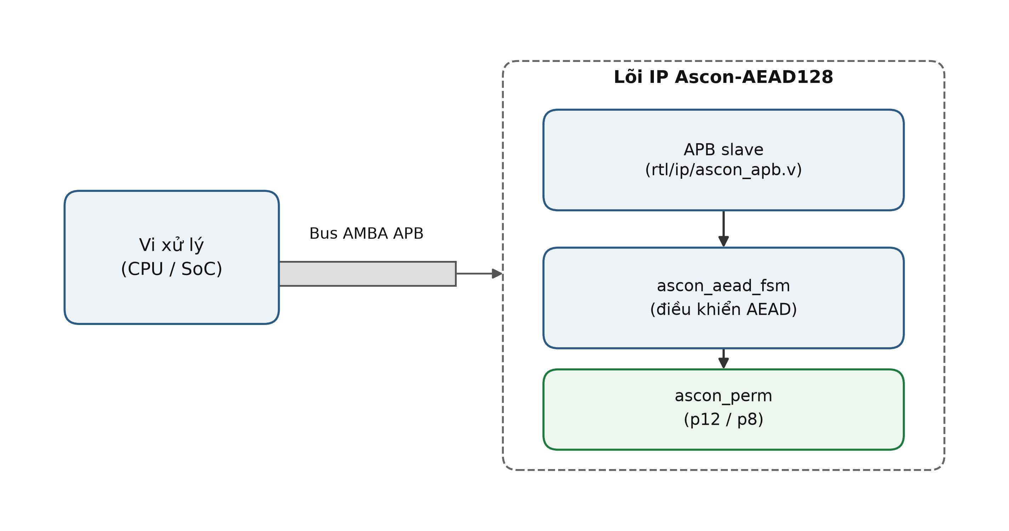
Hình 2 — Sơ đồ khối tích hợp lõi IP Ascon-AEAD128 vào hệ thống qua giao diện AMBA APB slave.
Vi kiến trúc cơ sở (ROUNDS_PER_CYCLE = 1, minh họa ở Hình 3) lấy thanh ghi trạng thái 320 bit làm điểm neo duy nhất của thiết kế — mọi khối phía trên chỉ tính tổ hợp giá trị kế tiếp, không tự giữ trạng thái. Khối ascon_round là mạch tổ hợp thuần túy, gồm XOR hằng số vòng, lớp phi tuyến (ascon_sbox, S-box 5 bit áp song song trên 64 vị trí bit) và lớp tuyến tính (ascon_linear, xoay phải kết hợp XOR). Bộ đếm vòng round_idx tra hằng số vòng RC bằng khối case, không dùng mảng lớn, để tránh công cụ tổng hợp suy ra Block RAM — báo cáo report_utilization sau route xác nhận thiết kế dùng 0 Block RAM Tile và 0 DSP, đúng ràng buộc đặt ra. Đường XOR dữ liệu vào chỉ tác động hai từ rate S0/S1, kèm XOR bit phân tách miền vào S4 khi là khối bản rõ đầu tiên; đường xuất dữ liệu phân biệt mã hóa (xuất rate sau khi XOR) và giải mã (xuất rate trước khi bị ghi đè).
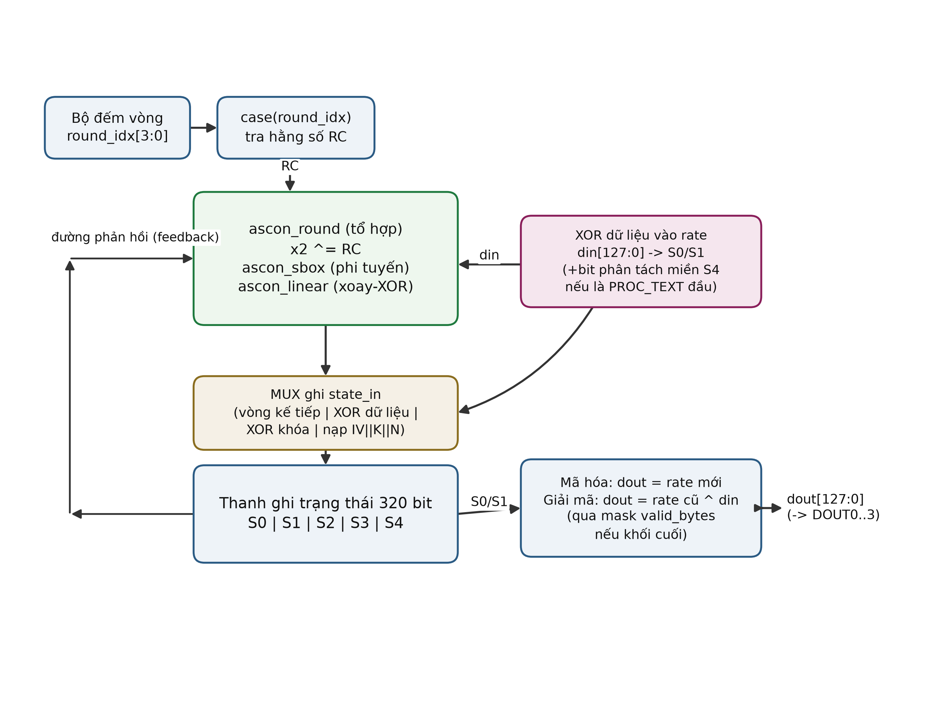
Hình 3 — Datapath kiến trúc một vòng hoán vị mỗi chu kỳ (ROUNDS_PER_CYCLE=1). Thanh ghi trạng thái 320 bit là điểm neo duy nhất; mọi khối tổ hợp phía trên chỉ tính giá trị kế tiếp.
Hình 4 trình bày máy trạng thái ascon_aead_fsm với bảy trạng thái. Trạng thái S_PERM được dùng chung cho cả hoán vị p8 lẫn p12 — chỉ khác nhau ở giá trị nạp cho round_idx (4 cho p12, 8 cho p8) và trạng thái quay về (ret_state) sau khi hoán vị xong — nhằm tránh nhân đôi logic điều khiển hoán vị. Một quy tắc dễ hiện thực sai được đặc tả rõ trong bảng trạng thái: p8 luôn chạy sau mỗi khối xử lý AD (kể cả khối AD cuối cùng) nhưng không bao giờ chạy sau khối bản rõ cuối cùng. Trong quá trình kiểm chứng, một lỗi bảo mật đã được phát hiện và sửa ở tầng FSM này: khi giải mã, dout_valid từng được bật vô điều kiện ngay tại lệnh xử lý khối bản rõ cuối, kể cả khi tag sẽ sai — nghĩa là bản rõ có thể bị lộ ra ngoài trước khi tag được kiểm tra xong. Bản sửa thêm thanh ghi giữ lại bản rõ khối cuối tới khi hoàn tất kiểm tra tag, chỉ xuất ra nếu tag khớp; chi tiết triệu chứng, nguyên nhân gốc và bài học rút ra được ghi trong nhật ký lỗi của dự án (docs/BUGS.md).
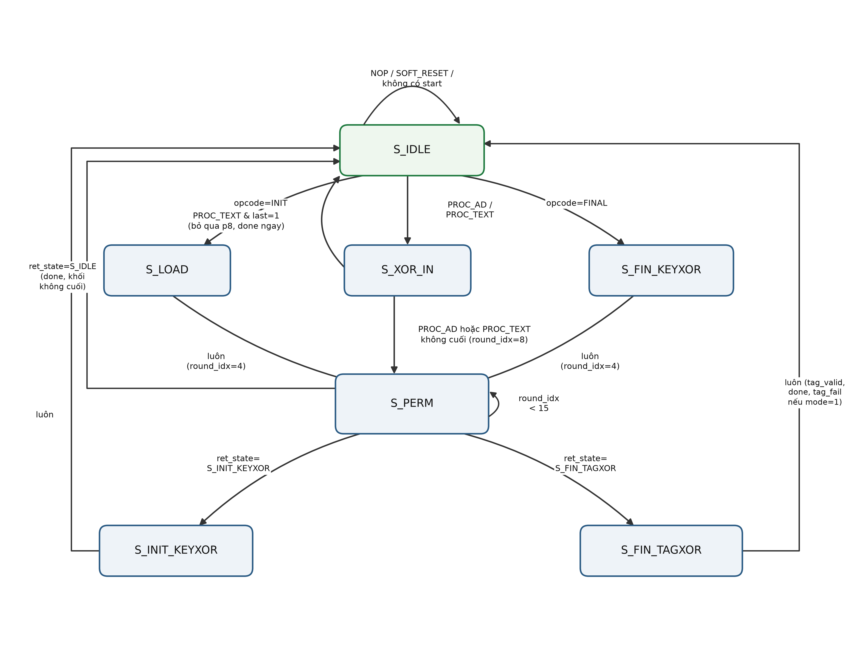
Hình 4 — Máy trạng thái điều khiển AEAD. Trạng thái S_PERM dùng chung cho cả p8 lẫn p12, khác nhau ở giá trị nạp round_idx (4 cho p12, 8 cho p8) và ret_state quay về sau khi hoán vị xong.
Giao diện thanh ghi phơi ra qua APB gồm thanh ghi lệnh CMD (opcode 3 bit, cờ last, mode mã hóa/giải mã, số byte hợp lệ valid_bytes) và thanh ghi trạng thái STATUS (busy, done, dout_valid, tag_valid, tag_fail, din_full) tại offset 0x00 và 0x04, cùng các nhóm thanh ghi 128 bit KEY, NONCE, DIN, DOUT, TAG, TAGIN (mỗi nhóm bốn từ 32 bit) tại các offset còn lại — mỗi khối dữ liệu 128 bit cần bốn lần ghi/đọc 32 bit qua bus. Thanh ghi KEY chỉ ghi, đọc luôn trả về 0, theo đúng nguyên tắc không để khóa đọc ngược ra ngoài của một IP mật mã.
Ba phương án vi kiến trúc được khảo sát khác nhau ở tham số ROUNDS_PER_CYCLE (R ∈ {1, 2, 4}) — số vòng hoán vị ascon_round tổ hợp nối tiếp thuần túy được thực thi trong một chu kỳ đồng hồ, không thêm thanh ghi trung gian. Số chu kỳ lõi cần để xử lý A khối AD và T khối bản rõ/bản mã tuân theo công thức tổng quát N_cycle_R(A, T) = (3 + 24/R) + (1 + 8/R)·(A + T), suy trực tiếp từ việc p12 còn 12/R chu kỳ và p8 còn 8/R chu kỳ mỗi lần chạy. Phần chu kỳ điều khiển cố định (nạp trạng thái, XOR dữ liệu, XOR khóa) không co lại theo R, nên số chu kỳ không giảm đúng tỉ lệ 1/R.

III. KẾT QUẢ
Phần này trình bày kết quả kiểm chứng chức năng dựa trên bộ test vector KAT chính thức của NIST [3], kết quả tổng hợp/PPA cho ba phương án vi kiến trúc và ba dòng FPGA, so sánh với các công trình liên quan, cùng kết quả đo công suất và phân tích timing tĩnh sau khi đặt chỗ và đi dây.
Bảng 1 — Kết quả kiểm chứng chức năng và timing tĩnh
Hạng mục kiểm chứng | Nội dung | Kết quả
Mô hình tham chiếu Python  (model/ascon_model.py) | 1089 vector KAT chính thức NIST  (LWC_AEAD_KAT_128_128.txt) | PASSED 1089/1089
Unit RTL  (ascon_sbox, ascon_linear,  ascon_round, ascon_perm) | So khớp từng vòng hoán vị p12/p8 với mô hình tham chiếu,  cả ba kiến trúc RPC=1/2/4 | PASSED 20/20 mỗi test,  cả ba kiến trúc
RTL AEAD — mã hóa/giải mã  (tb_aead.v) | 1089 vector KAT, cả ba kiến trúc RPC=1/2/4 | encrypt 1089/1089,  decrypt 1089/1089
RTL AEAD — test âm  (lật bit) | Lật 1 bit trong ciphertext/tag/AD, xác nhận tag_fail  và chặn DOUT khối cuối | ct_flip 56/56,  tag_flip 58/58,  ad_flip 56/56
APB slave + protocol checker  (tb_apb.v) | 7 test case biên (đọc KEY=0, underflow, địa chỉ không map,  reset giữa thao tác, ghi khi busy, ghi đè DIN, back-to-back)  + 1089 vector qua APB + bộ kiểm tra giao thức APB thuần Verilog | Tất cả PASSED;  0 vi phạm giao thức  trên 1089 vector
Gate-level functional  (post-route, RPC=1, tb_gatesim.v) | 20 vector KAT chọn lọc trên netlist funcsim  (không chú thích SDF — xem mục IV) | PASSED 20/20
Timing tĩnh (STA, post-route,  RPC=1, chu kỳ 5.5 ns) | report_timing_summary trên post_route_rpc1.dcp | WNS=+0.013 ns, WHS=+0.109 ns,  0 vi phạm setup/hold/PW

Toàn bộ các cấp độ kiểm chứng ở Bảng 1 đều đạt PASSED, đáp ứng bốn trong năm tiêu chí nghiệm thu bắt buộc của đồ án: pass 100% test vector NIST ở mô phỏng RTL, pass test vector ở mô phỏng gate-level (chức năng) sau đặt chỗ và đi dây, không vi phạm timing sau implementation, và báo cáo PPA cho từ hai phương án vi kiến trúc trở lên. Riêng tiêu chí gate-level timing simulation có chú thích SDF chưa đạt được trọn vẹn: bộ mô phỏng xsim báo lỗi annotate SDF trên toàn bộ thực thể FDCE do thư viện mô phỏng unisims_ver cài kèm tại máy build thiếu specify-block cho biến thể FDCE_default — đây được ghi nhận là một hạn chế còn tồn đọng, trình bày chi tiết ở mục IV.
Bảng 2 trình bày kết quả tổng hợp Out-of-Context và quét tần số hoạt động tối đa (Fmax) cho ba phương án vi kiến trúc trên cùng một thiết bị đích Artix-7 xc7a35tcpg236-1, speed grade -1.
Bảng 2 — PPA ba phương án vi kiến trúc ROUNDS_PER_CYCLE (Artix-7, xc7a35tcpg236-1, -1)
Kiến trúc | Chu kỳ chọn /  Fmax (MHz) | LUT  core/tổng | FF  core/tổng | Chu kỳ  /khối | Thông lượng  tiệm cận (Mbps) | Mbps  /LUT
RPC=1 | 5.5 ns /  182.25 | 1437 / 1555 | 732 / 1517 | 9 | 2592.00 | 1.6669
RPC=2 | 6.0 ns /  170.74 | 2195 / 2313 | 731 / 1516 | 5 | 4370.94 | 1.8897
RPC=4 | 11.2 ns /  89.77 | 3447 / 3565 | 730 / 1515 | 3 | 3830.19 | 1.0743

Hiệu suất diện tích (Mbps/LUT) tăng từ RPC=1 sang RPC=2 (+13.4%) rồi đảo chiều giảm mạnh ở RPC=4 (-43.2% so với RPC=2, thấp hơn cả RPC=1) — đây không phải hiện tượng bão hòa dần mà là đảo chiều thật sự, vì logic tổ hợp bốn ascon_round nối tiếp vừa tốn LUT nhiều hơn tuyến tính vừa kéo Fmax giảm gần một nửa, lấn át hoàn toàn phần lợi từ số chu kỳ mỗi khối thấp hơn. Xét trên cả hai trục diện tích và thông lượng tuyệt đối, RPC=2 là điểm tối ưu Pareto trong ba điểm đã đo — RPC=4 bị RPC=2 lấn át hoàn toàn (thông lượng thấp hơn và LUT cao hơn), thể hiện rõ ở Hình 5 và Hình 6.
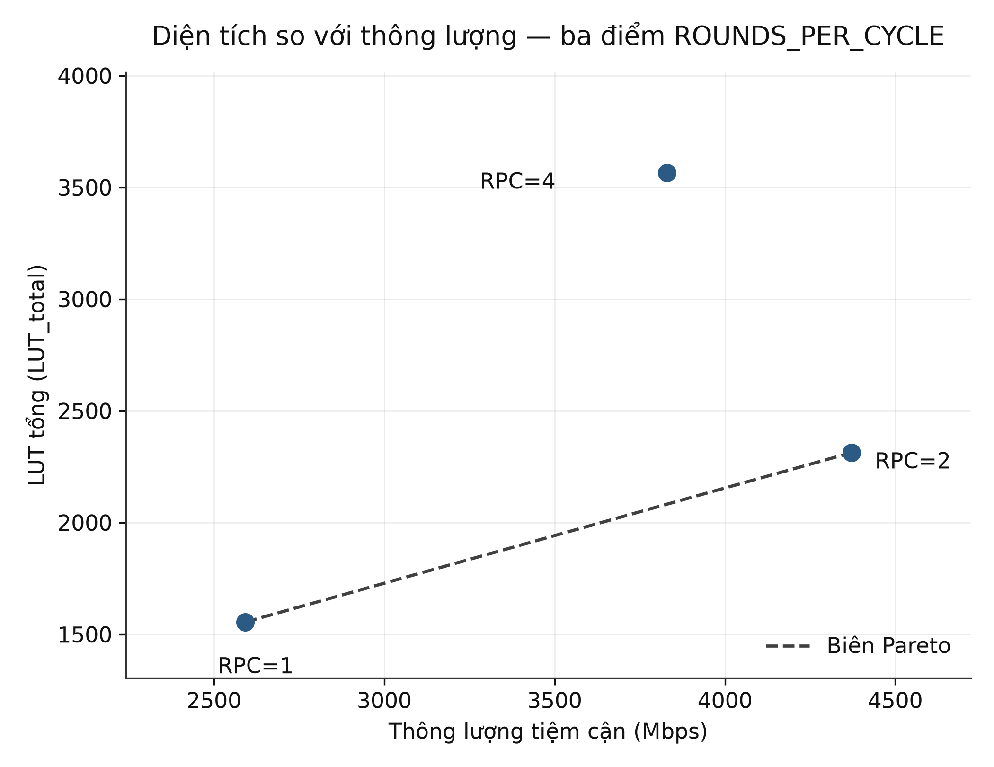
Hình 5 — Diện tích so với thông lượng tiệm cận của ba cấu hình ROUNDS_PER_CYCLE. RPC=2 nằm trên biên Pareto cùng RPC=1; RPC=4 bị lấn át hoàn toàn — không phải điểm tối ưu dù xử lý song song nhiều vòng hoán vị hơn.
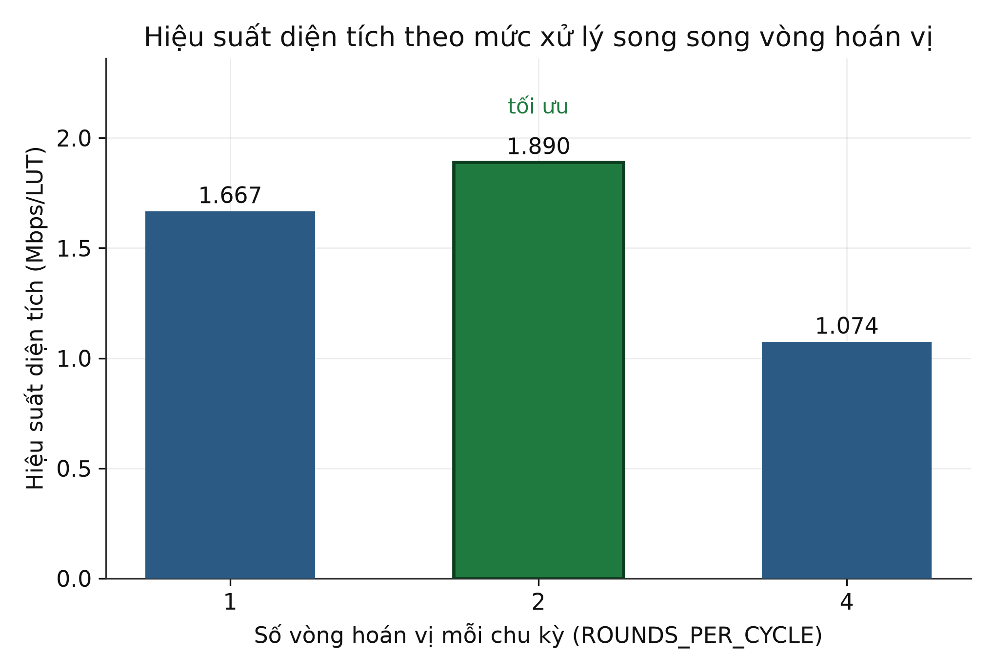
Hình 6 — Hiệu suất diện tích (Mbps/LUT) đạt đỉnh tại ROUNDS_PER_CYCLE=2 rồi giảm mạnh ở RPC=4 — không phải hiện tượng bão hòa mà là đảo chiều thật sự (xem docs/uarch.md mục 7.2).

[ CHỖ TRỐNG — dán ảnh chụp màn hình vào đây ]
Ảnh chụp báo cáo Utilization sau đặt chỗ và đi dây (Vivado GUI), cấu hình ROUNDS_PER_CYCLE=1, xc7a35tcpg236-1.
Hình 7 — Báo cáo Utilization sau đặt chỗ và đi dây (Vivado GUI), cấu hình ROUNDS_PER_CYCLE=1 trên xc7a35tcpg236-1 — đối chiếu với reports/report_utilization_route_hierarchical_rpc1.rpt.
Bảng 3 khảo sát cùng một RTL và cùng ràng buộc (ROUNDS_PER_CYCLE=1) trên ba dòng FPGA Xilinx 7-series khác nhau.
Bảng 3 — PPA đa thiết bị (ROUNDS_PER_CYCLE=1)
Dòng chip | Part | Speed  grade | Fmax  (MHz) | LUT  core/tổng | FF  tổng | Thông lượng  (Mbps) | Mbps  /LUT
Artix-7 | xc7a35tcpg236-1 | -1 | 182.25 | 1437 / 1555 | 1517 | 2592.00 | 1.6669
Kintex-7 | xc7k325tffg900-2 | -2 | 304.04 | 1439 / 1557 | 1517 | 4324.12 | 2.7772
Virtex-7 | xc7vx485tffg1761-2 | -2 | 273.45 | 1440 / 1558 | 1517 | 3889.07 | 2.4962

LUT_total chỉ dao động trong khoảng 1555–1558 (chênh lệch dưới 0.2%) và FF_total giống hệt nhau tuyệt đối (1517) trên cả ba dòng chip — vì cả ba đều dùng chung kiến trúc slice 7-series (LUT6 hai đầu ra, 2 FF/LUT, cùng nguyên thủy CARRY4) và thiết kế không dùng Block RAM/DSP, nên toàn bộ chênh lệch PPA giữa ba dòng chip nằm ở Fmax, minh họa ở Hình 8. Đường tới hạn thật trên cả ba dòng chip đều là cùng một chuỗi CARRY4 phát sinh từ phép so sánh tag 128 bit trong ascon_aead_fsm, không phải round-datapath của ascon_perm — một phát hiện bất ngờ vì phép so sánh tag không có toán tử số học nào theo đặc tả thuật toán.
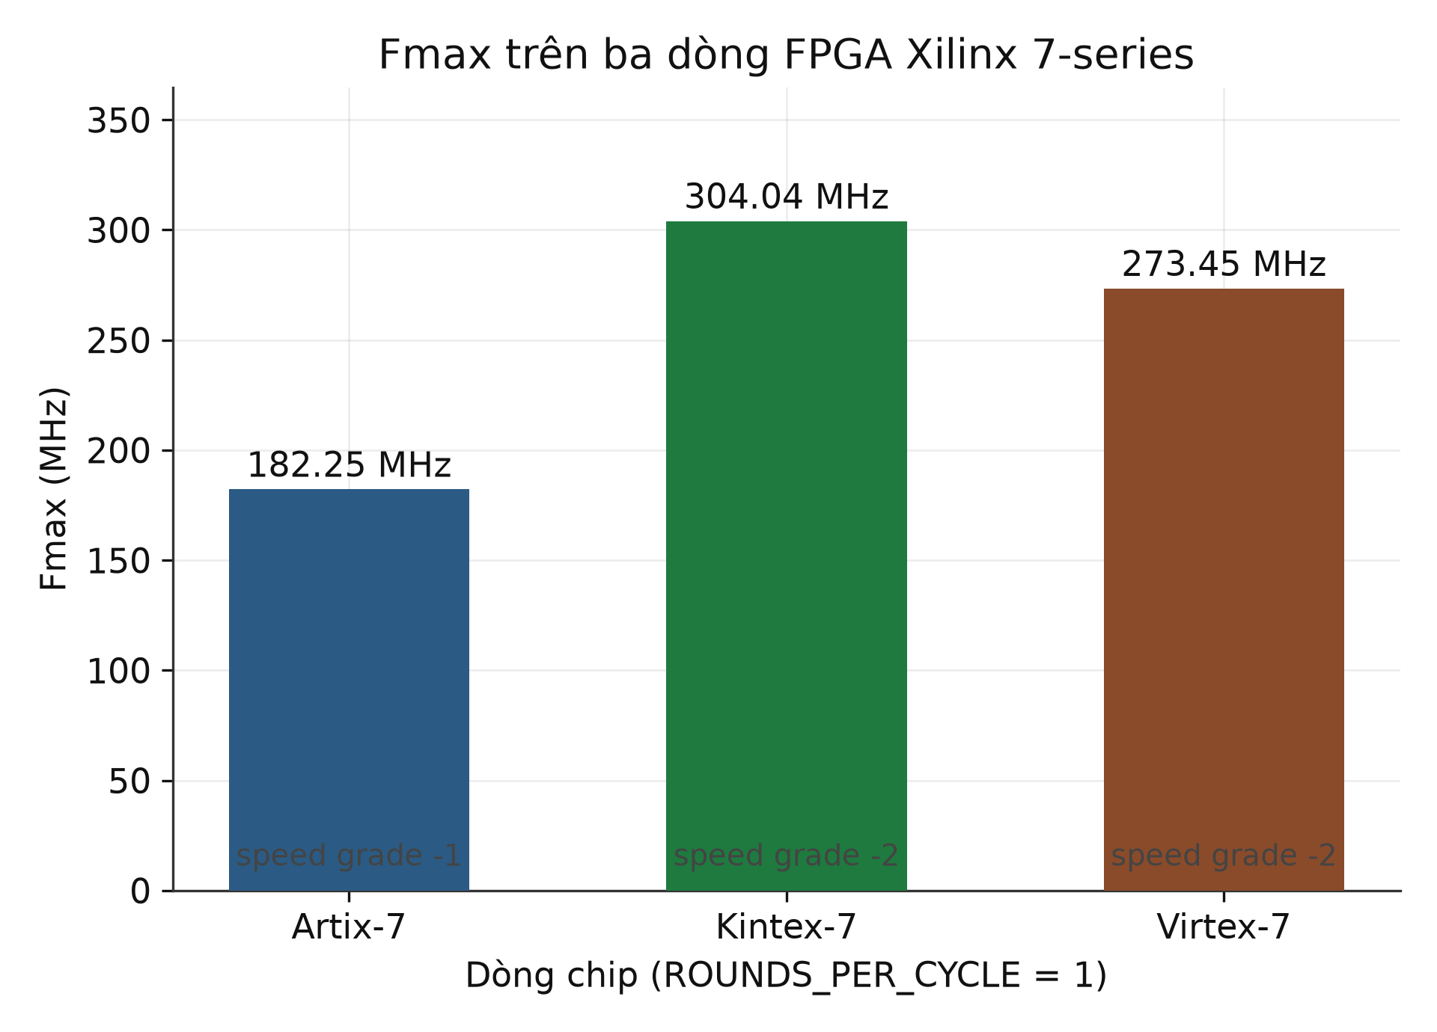
Hình 8 — Fmax trên ba dòng FPGA Xilinx 7-series cùng RTL, cùng ràng buộc. Artix-7 đo ở speed grade -1 (bảo thủ nhất trong họ); Kintex-7 và Virtex-7 đo ở -2.
Công suất đo được bằng report_power trên hoạt động chuyển mạch thực (SAIF trích từ mô phỏng gate-level chức năng) ở cấu hình RPC=1 trên Artix-7, chu kỳ đồng hồ 5.5 ns: tổng công suất on-chip 91 mW, trong đó 23 mW động và 68 mW tĩnh — phần lớn công suất động (18 mW) tập trung ở ascon_aead_fsm. Về timing tĩnh, report_timing_summary trên post_route_rpc1.dcp tại chu kỳ 5.5 ns cho WNS = +0.013 ns (0 endpoint vi phạm setup), WHS = +0.109 ns (0 endpoint vi phạm hold) và WPWS = +2.250 ns (0 endpoint vi phạm độ rộng xung) — đáp ứng tiêu chí không vi phạm timing sau implementation.

[ CHỖ TRỐNG — dán ảnh chụp màn hình vào đây ]
Ảnh chụp báo cáo Timing Summary sau đặt chỗ và đi dây (Vivado GUI), cấu hình ROUNDS_PER_CYCLE=1, chu kỳ 5.5 ns.
Hình 9 — Báo cáo Timing Summary sau đặt chỗ và đi dây (Vivado GUI), cấu hình ROUNDS_PER_CYCLE=1 tại chu kỳ 5.5 ns — đối chiếu với reports/timing_summary_rpc1.rpt.
Bảng 4 đối chiếu kết quả trên Artix-7 với ba công trình liên quan gần đây hiện thực họ thuật toán Ascon trên FPGA. Cần lưu ý ngay: cả ba công trình đối chiếu hiện thực Ascon-128 bản đệ trình v1.2 (rate 64 hoặc 128 bit tùy biến thể, hoán vị trung gian p6 hoặc p8, big-endian) — không phải Ascon-AEAD128 theo NIST SP 800-232 như đồ án này — nên số liệu chỉ mang tính định vị tương đối trong họ Ascon, không phải so sánh ngang hàng tuyệt đối.
Bảng 4 — So sánh quốc tế trên Artix-7
Công trình | Biến thể Ascon | FPGA (speed grade) | LUT | Fmax  (MHz) | Thông lượng  (Mbps) | Mbps  /LUT
Đồ án này | Ascon-AEAD128  (SP800-232, rate128, p8) | xc7a35tcpg236-1 (-1) | 1555 | 182.25 | 2592.00 | 1.667
Alharbi 2024 [4] | Ascon-128 v1.2  (rate64, p6) | xc7a100tcsg324-3 (-3) | 1756 | 317 | 376 | 0.214
Malal [5] | ASCON-128 v1.2  (rate64, p6) | xc7a200tfbg676-2 (-2) | 2957 | 55.25 | 3535.91 | 1.19
Malal [5] | ASCON-128a v1.2  (rate128, p8) | xc7a200tfbg676-2 (-2) | 2183 | 83.33 | 5333.30 | 2.44

So với Alharbi và cộng sự [4] — cùng lớp kiến trúc iterative một vòng hoán vị mỗi chu kỳ như đồ án này — đồ án đạt Mbps/LUT cao hơn 5.6–10 lần dù dùng speed grade chậm nhất (-1, trong khi Alharbi dùng -3), chủ yếu vì rate 128 bit cho thông lượng mỗi khối gấp đôi Ascon-128 v1.2 ở cùng số chu kỳ hoán vị p8 so với p6 — không phải do vi kiến trúc vượt trội, cần nêu rõ điều này để tránh ngộ nhận. So với biến thể ASCON-128a của Malal [5] — cùng rate 128 bit nên là phép so sánh công bằng nhất về cấu trúc dữ liệu — Malal đạt Mbps/LUT cao hơn (2.44 so với 1.667 trên Artix-7) nhờ kiến trúc xử lý 4 vòng hoán vị song song mỗi chu kỳ, đánh đổi bằng Fmax thấp hơn nhiều (83 so với 182 MHz). Ngoài ba công trình trên cùng họ Xilinx 7-series, Mohamed và cộng sự [6] hiện thực Ascon-128 v1.2 bằng kiến trúc serial hóa trên FPGA Lattice iCE40 (582 LUT, khác họ linh kiện) như một mốc tham khảo cận dưới về diện tích, không đưa vào Bảng 4 vì khác hẳn kiến trúc và họ linh kiện. Kết quả so sánh minh họa ở Hình 10.
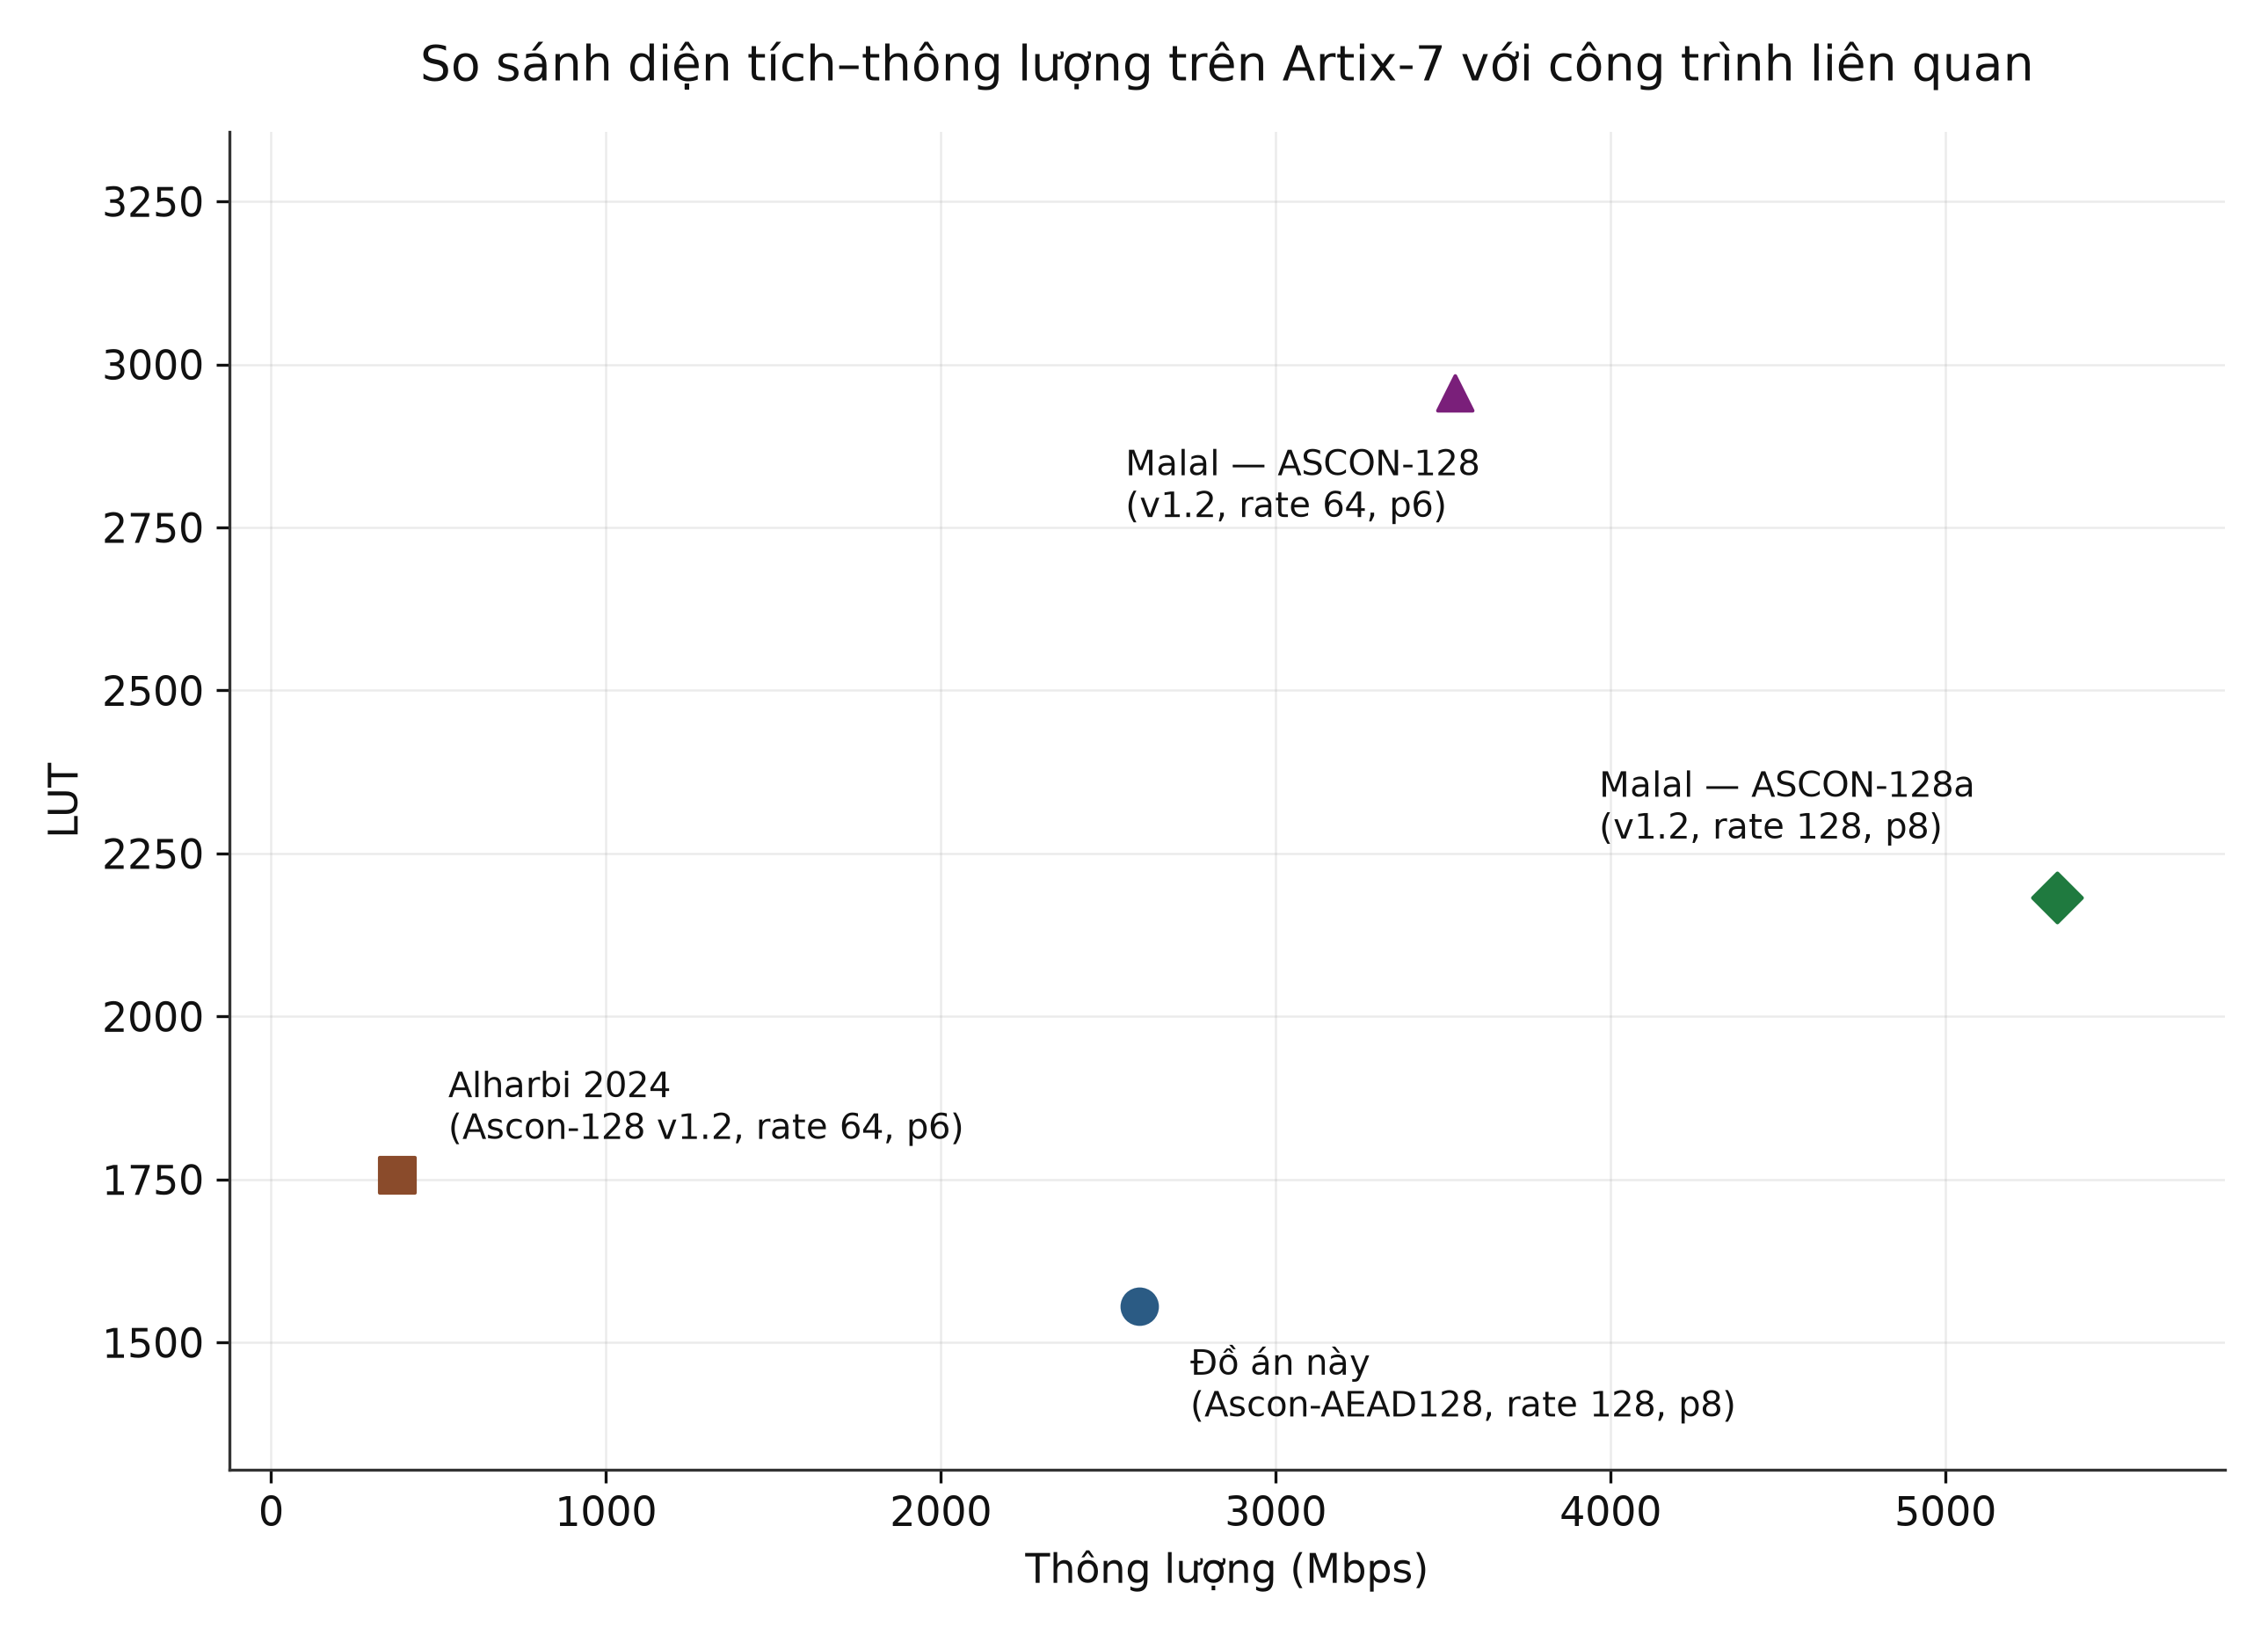
Hình 10 — So sánh diện tích–thông lượng trên Artix-7 với ba công trình liên quan. Lưu ý: ba công trình đối chiếu hiện thực Ascon-128 bản v1.2, không phải Ascon-AEAD128 theo NIST SP 800-232 — số liệu chỉ mang tính định vị tương đối (xem docs/comparison.md mục 1).
Ngoài phạm vi bắt buộc, đồ án đã xây dựng thêm nội dung mở rộng: một hệ thống demo giao tiếp qua UART trên board Genesys 2 (Kintex-7), gồm RTL uart_rx/uart_tx, một APB master điều khiển bằng lệnh nhận qua UART (rtl/demo/apb_master.v, cmd_fsm.v, top_board.v) và testbench hệ thống. Mô phỏng testbench này bằng Icarus Verilog với UART bus-functional model đã pass 2/2 vector kiểm tra (bao gồm KAT Count=1 và Count=166), nhưng tại thời điểm báo cáo, bitstream demo chưa được nạp lên board vật lý để đo trực tiếp — xem thảo luận ở mục IV.

[ CHỖ TRỐNG — dán ảnh board đang chạy vào đây ]
Ảnh chụp board Genesys 2 đang chạy demo UART với lõi IP Ascon-AEAD128.
Hình 11 — Board Genesys 2 (Kintex-7) đang chạy demo giao tiếp UART với lõi IP Ascon-AEAD128 — đối chiếu với rtl/demo/top_board.v và tb/directed/tb_top_board.v.

IV. KẾT LUẬN
Đồ án đã hoàn thành một lõi IP phần cứng hiện thực đúng đặc tả Ascon-AEAD128 theo NIST SP 800-232 — một chuẩn còn rất mới, khác biệt cấu trúc rõ rệt so với các công trình FPGA công bố trước đó vốn hiện thực bản v1.2 cũ hơn — được kiểm chứng nghiêm ngặt qua nhiều tầng: mô hình tham chiếu Python đối chiếu 100% test vector KAT chính thức của NIST, RTL kiểm chứng bằng cả test dương lẫn test âm (lật bit), một bộ kiểm tra giao thức APB thuần Verilog độc lập, và xác nhận chức năng lại lần nữa trên chính netlist sau đặt chỗ và đi dây. Đồ án cũng vượt phạm vi tối thiểu bằng cách khảo sát ba phương án vi kiến trúc (thay vì tối thiểu hai theo yêu cầu) và ba dòng FPGA Xilinx 7-series, rút ra được một kết quả phản trực giác đáng chú ý — ROUNDS_PER_CYCLE=2 là điểm tối ưu Pareto, không phải RPC=4 dù xử lý song song nhiều vòng hoán vị hơn — cùng với việc phát hiện và sửa một lỗi bảo mật thật sự (rò bản rõ khối cuối trước khi kiểm tra tag) trong quá trình kiểm chứng.
Hai hạn chế chính còn tồn đọng tại thời điểm báo cáo. Thứ nhất, gate-level timing simulation có chú thích SDF chưa thực hiện được: thư viện mô phỏng unisims_ver cài kèm Vivado 2022.2 tại máy build thiếu specify-block timing cho biến thể FDCE_default, khiến xsim không annotate được delay; phương án dự phòng đã áp dụng là tách timing (phân tích tĩnh report_timing_summary trên chính netlist đã route) ra khỏi functional/power (mô phỏng gate-level không SDF + SAIF), nhưng đây vẫn là bằng chứng gián tiếp, không thay thế hoàn toàn cho một lần mô phỏng có trễ thật. Thứ hai, dù đã có đầy đủ RTL, ràng buộc thời gian (XDC) và testbench hệ thống cho demo UART trên board Genesys 2, bitstream demo chưa được nạp lên phần cứng vật lý để đo và xác nhận trực tiếp — nội dung này thuộc phạm vi mở rộng của đồ án, không bắt buộc, nhưng vẫn là một khoảng trống giữa kết quả mô phỏng và bằng chứng phần cứng thật.
Ba hướng phát triển được xác định rõ. Một, dựng lại thư viện mô phỏng xsim bằng compile_simlib khi có đủ thời gian (lần thử trước bị dừng vì Vivado không giới hạn được biên dịch theo đúng ngôn ngữ Verilog và tốn hơn một phút chưa xong ở bước trích xuất dữ liệu từ IP repository) để chạy được gate-level timing simulation có chú thích SDF đầy đủ. Hai, nạp bitstream demo lên board Genesys 2 thật và đo trực tiếp giao tiếp UART end-to-end, hoàn thiện nốt nội dung mở rộng đã có sẵn RTL và mô phỏng hệ thống. Ba, tiếp tục điều tra chuỗi CARRY4 phát sinh từ phép so sánh tag 128 bit — nguyên nhân gốc chưa được giải quyết triệt để dù đã thử nhiều đòn bẩy RTL/synthesis (viết lại bằng case, thuộc tính use_carry/dont_touch, resource_sharing off) đều không đổi được lựa chọn công nghệ ánh xạ của Vivado; hướng khả thi nhất còn lại là tách vật lý phép so sánh tag ra một module/instance riêng để phá vỡ cơ hội chia sẻ tài nguyên carry-chain. Ngoài ra, việc tách bạch ảnh hưởng của speed grade khỏi ảnh hưởng của dòng chip lên Fmax hiện mới chỉ suy luận gián tiếp qua cặp Kintex-7/Virtex-7 cùng speed grade -2; đo thêm một điểm cùng die khác speed grade (ví dụ xc7a35tcpg236-2) sẽ giúp kết luận này chặt chẽ hơn.

V. TÀI LIỆU THAM KHẢO
[1] NIST SP 800-232, “Ascon-Based Lightweight Cryptography Standards for Constrained Devices,” National Institute of Standards and Technology, 8/2025.
[2] ARM IHI 0024, “AMBA APB Protocol Specification,” Arm Limited.
[3] NIST Lightweight Cryptography Project, “LWC_AEAD_KAT_128_128.txt” — bộ test vector chính thức cho Ascon-AEAD128.
[4] A. R. Alharbi, A. Aljaedi, A. Aljuhni, M. K. Alghuson, H. Aldawood, and S. S. Jamal, “Evaluating Ascon Hardware on 7-Series FPGA Devices,” IEEE Access, vol. 12, pp. 149076–149089, 2024, doi: 10.1109/ACCESS.2024.3471694.
[5] A. Malal, “High-Performance FPGA Implementations of Lightweight ASCON-128 and ASCON-128a with Enhanced Throughput-to-Area Efficiency,” ASELSAN Inc. and Middle East Technical University, Ankara, Turkey.
[6] H. A. Mohamed, M. Taher, H. M. Shousha, Z. Mohsen, M. M. Abdelrazik, Y. Ismail, and A. Saeed, “An efficient serialized hardware implementation of the ASCON algorithm,” Scientific Reports, vol. 16, art. no. 23197, 2026, doi: 10.1038/s41598-026-63223-6.

